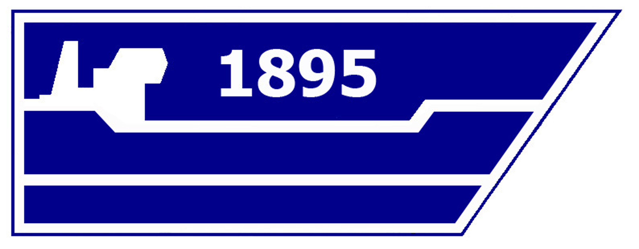

АО «Зеленодольский завод имени А.М. Горького»

422546, Россия, Республика Татарстан, г. Зеленодольск, ул. Заводская, 5, тел.: +7 84371 5 76 10, факс 5 78 00

Р/с 40702810601027000638, к/с 30101810000000000805 в «Ак Барс» Банке г.Казани, БИК 049205805, ИНН 1648013442, КПП 168150001

Пресс-релиз по случаю закладки малого ракетного корабля проекта 21631

24 апреля 2017 года на АО "Зеленодольский завод имени А.М. Горького" (предприятие входит в группу компаний АО "Холдинговая компания "Ак Барс") состоится торжественная церемония закладки десятого из серии малого ракетного корабля проекта 21631 – «Град», разработки АО «Зеленодольское проектно-конструкторское бюро».
Малые ракетные корабли проекта 21631, строящиеся заводом с 2010 года для Военно-Морского Флота России, являются многоцелевыми кораблями класса «река-море», оснащенными самыми современными образцами артиллерийского, ракетного, противодиверсионного, зенитного и радиотехнического вооружения. Назначение кораблей этого проекта – охрана и защита экономической зоны государства.
В настоящее время пять кораблей данного проекта – головной «Град Свияжск» и серийные «Углич», «Великий Устюг», «Зеленый Дол» и «Серпухов» – уже несут службу в составе ВМФ России. Малый ракетный корабль «Зеленый Дол», по итогам 2016 года был признан лучшим ракетным кораблем в Военно-морском флоте РФ и завоевал приз Главнокомандующего Военно-морским Флотом по ракетной стрельбе, а также стал лучшим кораблем на Черноморском флоте. На стапелях АО «Зеленодольский завод имени А.М. Горького» ведется строительство еще четырех единиц проекта – «Вышний Волочек», «Орехово-Зуево», «Ингушетия» и «Грайворон».

В торжественном мероприятии запланировано участие представителей правительства Российской Федерации, руководства Министерства обороны Российской Федерации, министерств и ведомств Республики Татарстан, руководства Зеленодольского муниципального района, АО «Холдинговая компания «Ак Барс», а также представителей проектанта и контрагентских организаций.
Приглашаем представителей СМИ принять участие в торжественном мероприятии. Для аккредитации обращаться в отдел организационной работы АО «Зеленодольский завод имени А.М. Горького» по телефону: +7 (905)313-86-89 или присылать заявки на e-mail: info@zdship.ru.

